ЗАДАНИЕ НА КУРСОВУЮ РАБОТУ по курсу

"ТЕОРИЯ ЭЛЕКТРИЧЕСКОЙ СВЯЗИ"

Рассчитать основные характеристики системы передачи сообщений (рис.1), включающий в себя источник сообщений (ИС), дискретизатор (Д), кодирующее устройство (Кодер), модулятор (Мод), линия связи, демодулятор (Дем), декодер (Дек) и фильтр-восстановитель (ФВ). Исходные данные, а также характеристики, подлежащие расчету, приводятся в соответствующих пунктах задания и табл.1). (Номер варианта определяется двумя последними цифрами номера зачетной книжки).

ИС

Д

Кодер

Мод

Линия связи

Дем

Дек

ФВ

Рис. 1

Пример
a_{min} = –3,2 B;
a_{max} = 3,2 B;
F_{c} = 15*10³ Гц;
j = 40;
Вид модуляции ФМ;
N₀ = 4,96*10⁻⁷B²/Гц;
Способ приема когерентный.

Источник сообщений

Источник сообщений выдает сообщение а(t), представляющее собой непрерывный стационарный случайный процесс, мгновенные значения которого в интервале а _{min} a _{max} распределены равномерно, а мощность сосредоточена в полосе частот от 0 до F_{c.}
Требуется:
- $σ_{а}^{2},m_{a}$Записать аналитические выражения и построить график одномерной плотности вероятности мгновенных значений сообщения а(t).
- Найти мат. ожидание и дисперсию сообщения а(t)
- Построить график случайного процесса и на графике обозначить max значение сигнала, математическое ожидание и среднеквадратичное отклонение.

1) $\int_{−∞}^{∞}{p(a)\text{da}=1;\int_{a_{\text{min}}}^{a_{\text{max}}}{p(a)\text{da}=p}}\int_{a_{\text{min}}}^{a_{\text{max}}}{\text{da}=p⋅a|_{a_{\text{min}}}^{a_{\text{max}}}=p(a_{\text{max}}−a_{\text{min}})};$

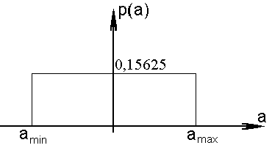
2)$m_{a}=\int_{a_{\text{min}}}^{a_{\text{max}}}{p⋅\text{ada}=p\int_{a_{\text{min}}}^{a_{\text{max}}}{\text{ada}}}=p⋅\frac{a^{2}}{2}|{}_{a_{\text{min}}}^{a_{\text{max}}}=\frac{p⋅a_{\text{max}}^{2}}{2}−\frac{p⋅a_{\text{min}}^{2}}{2}=\frac{0,\text{15625}}{2}({3,2}^{2}−(−3,2)^{2})=0В$
$$σ_{a}^{2}=\int_{a_{\text{min}}}^{a_{\text{max}}}{(a−m_{a})^{2}\text{pda}=p\int_{a_{\text{min}}}^{a_{\text{max}}}{(a−m_{a})^{2}d(a−m_{a})}}=p⋅\frac{(a−m_{a})^{3}}{3}|{}_{a_{\text{min}}}^{a_{\text{max}}}=$$
$=\frac{p⋅a_{\text{max}}^{3}}{3}−\frac{p⋅a_{\text{min}}^{3}}{3}=\frac{0,\text{15625}}{3}({3,2}^{3}−(−3,2)^{3})=3,\text{41}В^{2}\text{.}$ σ_{а}= 1,8466 В
3)
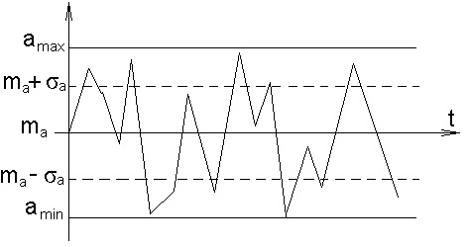
Дискретизатор

Передача непрерывного процесса осуществляется дискретными методами. Для этого сообщение а(t) дискретизируется по времени и квантуется по уровню с равномерным шагом. Шаг квантования по уровню Δа= 0,1В.
Требуется:
- Определить шаг дискретизации по времени (Δt).
- Определить число уровней квантования (L).
- Рассчитать среднюю мощность шума квантования.
- Рассматривая дискретизатор как источник дискретного сообщения с объемом алфавита L, определить его энтропию и производительность (Н, Н’), отсчеты, взятые через интервал Δt считать независимыми.

1)$Δt=\frac{1}{2⋅F_{c}}=3,\text{33}⋅{\text{10}}^{−5}c$
2) $L=\frac{a_{\text{max}}−a_{\text{min}}}{Δa}=\text{64}\text{.}$
$−\frac{Δa}{2}≤ε≤\frac{Δa}{2}$3)

4)
$$H=−\sum_{i=1}^{L}{p(a_{i})}⋅{\text{log}}_{2}p(a_{i});$$
Так, как p(a₁)= p(a₂)=…= p(a_{i}), что $p=\frac{1}{L}=0,\text{015625};$
Следовательно $H=−{\text{log}}_{2}0,\text{015625}=6$ бит/символ

$$H^{'}=\frac{H}{Δt}=\frac{6}{3,\text{33}⋅{\text{10}}^{−5}}=\text{18}⋅{\text{10}}^{4}\frac{\text{бит}}{с}\text{.}$$

Кодер

Кодирование осуществляется в два этапа.
Первый этап:
Производится примитивное кодирование каждого уровня квантованного сообщения k– разрядным двоичным кодом.
Второй этап:
К полученной k– разрядной двоичной кодовой комбинации добавляется один проверочный символ, формируемый простым суммированием по модулю 2 всех информационных символов (код (n, n-1) с одной проверкой на четность).
В результате этих преобразований на выходе кодера образуется синхронная двоичная случайная последовательность b(t) (синхронный случайный телеграфный сигнал), состоящая из последовательности биполярных импульсов единичной высоты, причем положительные импульсы в ней соответствуют символу «0», а отрицательные – символу «1» кодовой комбинации.
Требуется:
- Определить число разрядов кодовой комбинации примитивного кода k, необходимое для кодирования всех L уровней квантованного сообщения.
- Определить избыточность кода с одной проверкой на четность.
- Записать двоичную кодовую комбинацию, соответствующую передаче j-го уровня, считая, что при примитивном кодировании на первом этапе j-му уровню ставится в соответствии двоичная кодовая комбинация, представляющая собой запись числа j в двоичной системе счисления. В полученной кодовой комбинации указать информационные и проверочные разряды.
- Определить число двоичных символов, выдаваемых кодером в единицу времени V_{n} и длительность двоичного символа T.
1) $K={\text{log}}_{2}L={\text{log}}_{2}\text{64}=6$
2)
3)
В результате получаем кодовую комбинацию: 0101000;

4) V_{n} = n/∆t ≈ 210210 бит/с; T = 1/V_{n} = 4,76·10⁻⁶ с

Модулятор

В модуляторе синхронная двоичная случайная последовательность биполярных импульсов b(t) осуществляет модуляцию гармонического переносчика U_{m}cos(2πft), (U_{m}=1 В, f = 100V_{n}) В зависимости от варианта возможны три вида модуляции:
- Амплитудная модуляция (АМ).
При АМ «0» соответствует сигнал U₀(t) = 0, символу «1» - U₁(t) = U_{m} cos(2πft).
- Частотная модуляция (ЧМ).
«0» - U₀(t) = U_{m} cos2π(f-∆f)t;
«1» - U₁(t) = U_{m} cos2π(f+∆f)t.
- Фазовая модуляция (ФМ).
«0» - U₀(t) = U_{m} cos2πft;
«1» - U₁(t) = U_{m} cos(2πft+π) = - U_{m} cos(2πft).

Требуется:
- Записать аналитическое выражение модулированного сигнала U(t)=φ(b(t)).
- Изобразить временные диаграммы модулирующего b(t) и модулированного U(t) сигналов, соответствующие передачи j-го уровня сообщения a(t).
- Привести выражение и начертить график корреляционной функции модулирующего сигнала В(τ).
- Привести выражение, заполнить таблицу (в примере не приведена) и начертить график спектральной плотности мощности модулирующего сигнала G_{В}(ω).
- Определить ширину энергетического спектра модулирующего сигнала ∆F_{B} из условия ∆F_{B}=αV_{k} (где α выбирается в пределах от 1 до 3). Отложить полученное значение ∆F_{B} на графике G_{В}(ω).
- Привести выражение и построить график энергетического спектра G_{U}(ω) модулированного сигнала. (В случае ЧМ частоты сигналов U₀(t) и U₁(t) выбирать из условия их ортогональности на интервале Т).
- Определить ширину энергетического спектра ∆F_{u} модулированного сигнала и отложить значение ∆F_{u} на графике G_{u}(ω).
1) f₀ = 100·V_{n} = 3·10⁷ Гц;
При фазовой модуляции U₀(t) = cos(2πf₀t) = cos(18,85·10⁷t); U₁(t) = cos(2πf₀t+π) = = -cos(2πf₀t) = - cos(18,85·10⁷t)

2)
t
t
b(t)
U(t)

3)
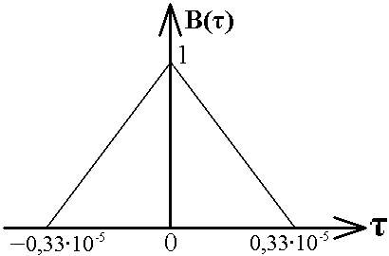

4)
$$G_{B}(ω)=2\int_{0}^{T}{B(τ)\text{cos}\text{ωτ}dτ}$$
$$G_{B}(ω)=2\int_{0}^{T}{\left(1−\frac{\left|τ\right|}{T}\right)\text{cos}\text{ωτ}dτ=T⋅\frac{{\text{sin}}^{2}\left(\frac{ωT}{2}\right)}{{\left(\frac{ωT}{2}\right)}^{2}}=}$$
$$=0,\text{33}⋅{\text{10}}^{−5}⋅\frac{{\text{sin}}^{2}(0,\text{165}⋅{\text{10}}^{−5}⋅ω)}{(0,\text{165}∗{\text{10}}^{−5}ω)^{2}};$$

График спектральной плотности мощности модулирующего сигнала G_{В}(f).:
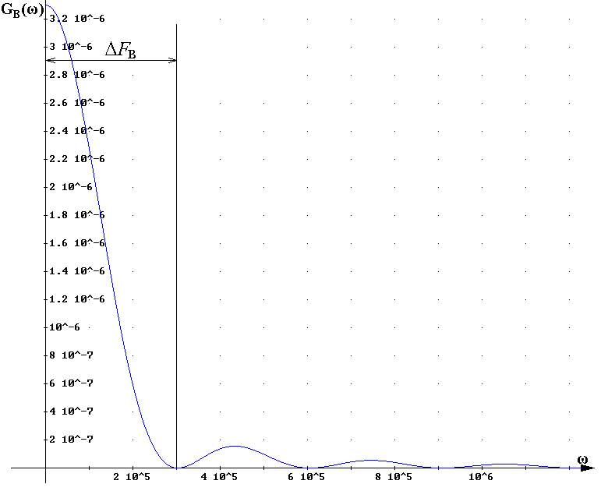

5) ${ΔF}_{B}=1∗V_{n}=3⋅{\text{10}}^{5} \text{Гц} ;$
6)
График спектральной плотности мощности модулированного сигнала G_{В}(f).:
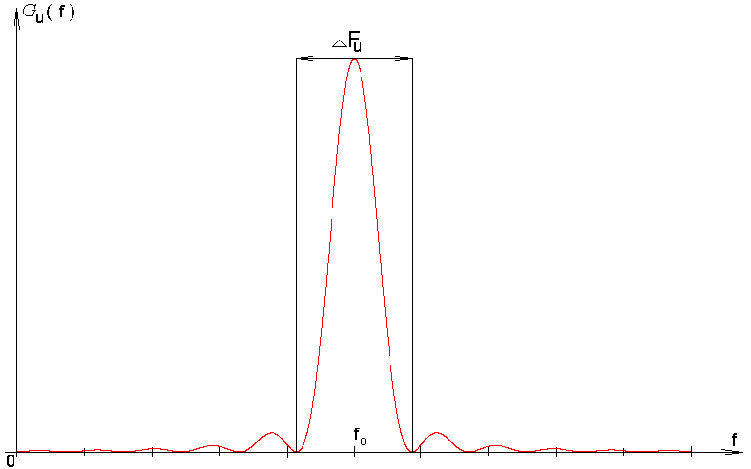
7) ${ΔF}_{U}=2⋅{ΔF}_{B}=6⋅{\text{10}}^{5} \text{Гц} ;$

Канал связи

Передача сигнала U(t) осуществляется по каналу с постоянными параметрами и аддитивным флуктуационным шумом n(t) с равномерным энергетическим спектром N₀/2 (белый шум).
Сигнал на выходе такого канала можно записать следующем образом:
z(t) = U(t) + n(t)
Требуется:
- Определить мощность шума в полосе частот F_{k} = ∆F_{u} ;
- Найти отношение сигнал – шум Р_{с} /Р_{ш};
- Найти пропускную способность канала С;
- Определить эффективность использования пропускной способности канала К_{с}, определив ее как отношение производительности источника Н’ к пропускной способности канала С.
1)
$P_{Ш}={ΔF}_{U}⋅N_{0}=0,\text{298}$ Вт
2)
$$f_{0}=\frac{\text{100}}{T};$$
Так как
$$\frac{\text{sin}(4{πf}_{0}T)}{8{πf}_{0}T}=0$$

Р_{с} = (0,5Т+0,5Т)/2Т=0,5 В²

$$\frac{P_{C}}{P_{Ш}}=\frac{0,5}{0,\text{298}}=1,\text{68}$$

- С = ∆F_{U}·log₂(1+P_{c}/P_{Ш}) = 8,53·10⁵ бит/с
4. К_{с} = Н’/С = 0,211

Демодулятор

В демодуляторе осуществляется оптимальная когерентная или некогерентная (в зависимости от варианта) обработка принимаемого сигнала z(t) = U(t) + n(t)
Требуется:
- Записать алгоритм оптимального приема по критерию минимума средней вероятности ошибки при равновероятных символах в детерминированном канале с белым гауссовским шумом.
- Нарисовать структурную схему оптимального демодулятора для заданного вида модуляции и способа приема.
- Вычислить вероятность ошибки ρ оптимального демодулятора.
- Определить, как нужно изменить энергию сигнала, чтобы при других видах модуляции и заданном способе приема обеспечить найденное значение вероятности ошибки ρ.

1)
Для фазовой модуляции Е₀/2 = Е₁/2, U₁ = –U₀, следовательно:
2)
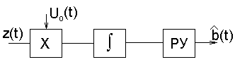
3) P = 1/2 (1-Ф(х));
Ф(х) – функция Крампа

$$Ф(х)=\frac{2}{\sqrt{2}π}\int_{0}^{X}{e^{−\frac{t^{2}}{2}}\text{dt}},\text{гдеХ}=\sqrt{\frac{E_{э}}{2N_{0}}}$$

$E_{э}=\int_{0}^{T}{(U_{0}(t)−U_{1}(t))^{2}\text{dt}}=\int_{0}^{T}{(2U_{0}(t))^{2}\text{dt}}=4\int_{0}^{T}{(\text{cos}(2{πf}_{0}t))^{2}\text{dt}}=\frac{\text{sin}(4{πf}_{0}T)}{2{πf}_{0}}+2T=6,\text{67}⋅{\text{10}}^{−6}$$X=\sqrt{\frac{6,\text{67}⋅{\text{10}}^{−6}}{2⋅4,\text{97}⋅{\text{10}}^{−7}}}=2,\text{59}$
$$Ф(х)=\frac{2}{\sqrt{2π}}\int_{0}^{2,\text{59}}{e^{−\frac{t^{2}}{2}}\text{dt}}=0,\text{9926};⇒Р=\frac{1}{2}(1−0,\text{9926})=0,\text{0074}$$
4. ФМ обеспечивает наибольшую помехоустойчивость. Энергетический выигрыш ее составляет в четыре раза по сравнению с АМ и в два раза по сравнению с ЧМ.

Декодер
В декодере декодирование осуществляется в два этапа. На первом этапе производится обнаружение ошибок в кодовой комбинации. Если ошибки не обнаружены, то на втором этапе из нее выделяются информационные символы, а затем k – разрядная двоичная кодовая комбинация преобразуется в элемент квантованного сообщения.
Требуется:
- Оценить обнаруживающую способность q кода (n, n-1) с одной проверкой на четность.
- Записать алгоритм обнаружения ошибок.
- Определить вероятность не обнаружения ошибки.
1) d_{min} = 2; q = d_{min}–1 = 1
2) Кодовая последовательность: 0101000.
Проверочный разряд вычисляется следующим образом:
r=a₇a₆a₅a₄a₃a₂a₁=0 – кодовая последовательность принята правильно.
Если проверочный разряд оказывается равен 1, то это означает, что при передаче по линии связи произошла ошибка.
3)
$$P_{\text{HO}}=\sum_{α=q+1}^{n}{C_{n}^{α}⋅p^{α}}⋅(1−p)^{n−α}$$
n – число разрядов, n = 7
р – вероятность ошибки в одном разряде, p = 0,0074

Фильтр – восстановитель
Фильтр–восстановитель – фильтр нижних частот с частотой среза F_{c}.
Требуется:
- Указать величину F_{c}.
- Изобразить идеальные АЧХ и ФЧХ фильтра – восстановителя.
- Найти импульсную характеристику g(t) идеального фильтра – восстановителя, заполнить таблицу (в примере не приведена) и начертить ее график.
1) F_{c} = 15000 Гц
2) Идеальная АЧХ фильтра – восстановителя имеет вид:
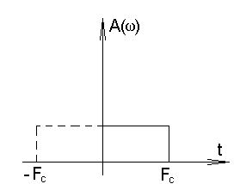
Идеальная ФЧХ:
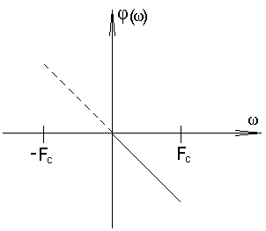
3)
$$h(t)=\frac{\text{sin}(2{πF}_{C}t)}{{πF}_{C}t}=\frac{\text{sin}\text{94},2⋅{\text{10}}^{3}⋅t}{\text{47},1⋅{\text{10}}^{3}⋅t}$$
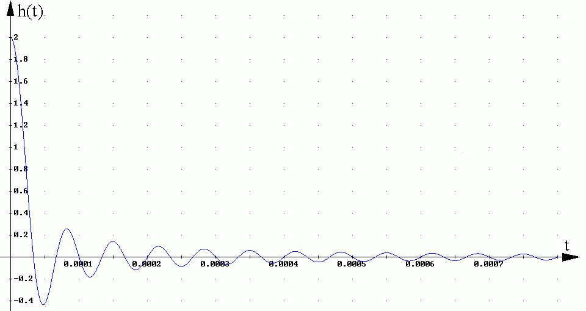

МЕТОДИЧЕСКИЕ УКАЗАНИЯ К ВЫПОЛНЕНИЮ КУРСОВОЙ РАБОТЫ

В задании на курсовую работу некоторые пункты содержат вопросы, относящиеся к различным разделам программы курса ТЭС. Поэтому желательно приступать к выполнению задания после предварительной проработки всех разделов программы. Однако выполнять задание можно и по частям, по мере изучения соответствующих разделов программы, в целях закрепления изучаемого материала.
В приводимых ниже методических указаниях по каждому пункту задания даются ссылки на литературу.

Источник сообщений

[1], 2.1.; [2], 2.1.; [3], 1.2. - 1.4.

- Для отыскания одномерной плотности вероятности (дифференциального закона) мгновенных значений случайного процесса необходимо учесть, что все его мгновенные значения в заданном интервале равновероятны, и, следовательно, плотность вероятности будет постоянна в этом интервале и равняется нулю вне этого интервала. Значение плотности вероятности внутри заданного интервала определяется из условия нормировки
$$\int_{−∞}^{∞}{W\left(a\right)⋅\text{da}=1}$$
- См. числовые характеристики случайных процессов.

Дискретизатор

[1], 2.1., 5.1., 5.2.; [2], 2.5., 8.1.; [3], 1.9., 4.1., 7.3.; [4], 1.3.

- См. теорему Котельникова.
- Число уровней квантования L при равномерном шаге определяется как частное от деления размаха сигнала на шаг квантования ∆а.
- Для определения средней мощности шума квантования ε(t)=a(t)-a(t_{i}) необходимо определить закон распределения W(ε) в интервале
$$−\frac{Δa}{2}≤ε≤+\frac{Δa}{2}$$
будет равномерным и, кроме того, не будет зависеть от номера интервала. Следовательно, средняя мощность шума квантования будет равна (см. [3], с. 304):
$$P_{ш\text{.}к}=\int_{−0\text{.}5Δa}^{0\text{.}5Δa}{ε^{2}\left(t\right)W\left(ε\right)}⋅dε$$

Взяв отношение Р_{ш.к} к дисперсии процесса σ²_{а}(t) получаем относительную величину мощности шума квантования.
- См. энтропию и информационные характеристики дискретного источника. При определении энтропии необходимо определить вероятности каждого уровня квантованного сообщения p(а_{j}) (j = 1,2,…,L). Необходимо доказать, что при заданном законе распределения мгновенных значений а(t) и выбранном способе квантования по уровню вероятности всех уровней будут одинаковы. Тогда энтропия будет определятся как энтропия дискретного источника независимых сообщений, все символы которого равновероятны.

Кодер

[1], 5.3., 5.4.; [2], 5.1., 5.2.; [3], 5.1., 5.2.; [4], 4.2.

Пример.
k = 8, j = 217.
Найдем k – разрядную двоичную кодовую комбинацию, соответствующую передаче а₂₁₇ уровня квантованного сообщения. Для этого представим число j = 217 в двоичной системе счисления:
217 = 1*2⁷+1*2⁶+0*2⁵+1*2⁴+1*2³+0*2²+0*2¹+1*2⁰.
Следовательно, k = 8 информационных символов кодовой комбинации будут иметь вид a₈ a₇ a₆ a₅ a₄ a₃ a₂ a₁
1 1 0 1 1 0 0 1
Пример определения проверочных символов приведен ранее.

- Число двоичных символов, выдаваемое кодером в секунду V_{k,} определяется числом отсчетов в секунду (1/∆t) и числом двоичных символов n = k+1, приходящихся на один отсчет. Длительность Т двоичного символа определяется как величина обратная V_{k}.

Модулятор

[1], 1.4; [2], 1.3; [3], глава 2; [4], 1.1., 2.1.

- Временные диаграммы сигналов b(t) и U(t) необходимо изобразить друг под другом, обозначив на них длительность посылки Т. (При изображении радиоимпульсов соблюдать масштаб по ВЧ заполнению, естественно не требуется, достаточно показать два – три периода ВЧ заполнения).
- Корреляционная функция синхронного случайного телеграфного биполярного сигнала с единичной высотой импульсов имеет вид
1-| τ |/ Т, | τ | ≤ Т;
В_{b}(τ) =
0, | τ | › Т.

Где Т – длительность импульсов. (Вывод этого выражения приведен в [3],
с. 29 - 30).
- Для нахождения спектральной плотности мощности G_{b}(f) сигнала b(t) необходимо воспользоваться теоремой Хинчина – Винера, которая устанавливает связь между энергетическим спектром и корреляционной функцией случайного процесса ([3], с. 42).
- Зная энергетический спектр модулирующего сигнала, легко найти энергетический спектр амплитудно-модулированного сигнала ([3], с. 102 - 104). Энергетический спектр амплитудно-модулированного сигнала G_{АМ}(f) будет содержать δ – функцию на частоте f = f₀ и верхнюю и нижнюю боковые полосы. Наличие δ – функции в энергетическом спектре отражает наличие несущей частоты при амплитудной модуляции. Форма верхней боковой полосы энергетического спектра АМ сигнала совпадает с формой энергетического спектра модулирующего сигнала b(t), а форма нижней – совпадает с зеркальном спектром сигнала b(t).
Для нахождения энергетических спектров сигналов ФМ и ЧМ можно воспользоваться результатами, полученными при АМ, представляя эти колебания как сумму двух АМ сигналов.
Энергетический спектр сигнала ФМ качественно отличается от энергетического спектра АМ сигнала тем, что не содержат δ – функцию, так как при модуляции фазы сигнала на 180⁰ в спектре ФМ сигнала не содержится несущего колебания. Энергетический спектр ЧМ сигнала представляет собой сумму энергетических спектров АМ сигналов с несущими частотами f₁ = f₀ - ∆f и f₂ = f₀ + ∆f. Величину ∆f (девиацию частоты) следует выбирать из условия ортогональности колебаний с частотами f₁ и f₂.
Необходимо показать, что это условие будет выполнено, если ∆f = β/Т, где β = 1,2, 3,…; Т – длительность посылки. На практике обычно β выбирают равным от 1 до 3.
- Ширина энергетического спектра при АМ и ФМ как следует из приведенных выше рассуждений, будет в два раза больше ширины энергетического спектра модулирующего сигнала. При ЧМ ширина энергетического спектра будет, кроме того, определяться выбранным разносом между частотами f₁ и f₂.

Канал связи

[1], глава 3; [2], глава 3; [3], 1.6., 3.3., 3.4., 4.5; [4], глава 2.

- Мощность шума Р_{ш} в полосе F_{к} можно определить, зная спектральную плотность мощности N₀.
- При определении отношения Р_{с} /Р_{ш} Необходимо иметь в виду следующее: для двоичных равновероятных сигналов U₀(t) и U₁(t) их средняя мощность будет равна
где
Демодулятор.

[1], глава 6; [2], глава 6; [3], глава 6; [4], глава 5.

- См. Критерий оптимальности при передаче дискретных сообщений.
- Алгоритм работы оптимального по критерию максимального правдоподобия демодулятора при передаче двоичных сообщений может быть представлен в следующем виде:
Если
то принятым считается сигнал U₀(t).
Если
то принятым считается сигнал U₁(t).
Необходимо для случаев АМ, ЧМ, ФМ конкретизировать этот алгоритм работы, подставив в него соответствующие виду модуляции сигналы U₀(t) и U₁(t).
Алгоритм работы некогерентного демодулятора (прием по огибающей) оптимального по критерию максимального правдоподобия может быть представлен в виде:
Если
то принятым считается сигнал U₀(t).

Если

Здесь I₀(х) – модифицированная функция Бесселя первого рода нулевого порядка;
где - сигнал, сопряженный по Гильберту с сигналом U_{i}(t).
Необходимо также упростить этот алгоритм для заданного вида модуляции.
После вывода алгоритма работы оптимального демодулятора необходимо изобразить его структурную схему, которая позволяла бы реализовать полученный алгоритм. Эти схемы могут быть построены с использованием как активных фильтров (перемножителей, интеграторов), так и согласованных фильтров.
- Вероятность ошибки Р оптимального когерентного демодулятора для канала с аддитивным нормальным «белым» шумом при передаче двоичных сообщений определяется следующим выражением: Р = 0,5 [1-Ф(х)], где
Приведенная формула справедлива для АМ, ЧМ, ФМ.
Р_{офм} = 2Р_{фм}(1-Р_{фм}) = 0.5[1-Ф²(х)]
Вероятность ошибки Р оптимальных некогерентных демодуляторов для канала с аддитивным нормальным «белым» шумом может быть определена по следующим формулам:

АМ
$$P≈0,5e^{−\frac{h^{2}}{2}}$$

где h² = E/(2N₀) - отношение средней энергии сигналов к спектральной плотности помехи.

ЧМ
$$P≈0,5e^{−\frac{h^{2}}{2}}$$
где h² = E/N₀

ФМ
$$P≈0,5e^{−h^{2}}$$
где h² = E/N₀

Декодер

[1], глава 5; [2], глава 5; [3], 5.1, 5.2; [4], 4.2.
- Обнаруживающая и исправляющая способность кодов определяется d_{min}-минимальным расстоянием по Хеммингу между кодовыми комбинациями. Для нахождения d_{min} необходимо знать, что d_{min} определяется минимальным весом (минимальным числом единиц) по всем кодовым комбинациям (кроме нулевой , т.е. все элементы которой нули) (см. [3], с. 217). Найдя d_{min}, следует определить обнаруживающую способность q кода с одной проверкой на четность.

Фильтр – восстановитель.

[1], 2.7; [2], 2.5; [3], 1.9; [4], 1.3.

Список литературы

- Зюко А. Г., Кловский Д. Д., Назаров М. В., Финк Л. М. Теория передачи сигналов. - М.: Радио и связь, 1986.
- Кловский Д. Д., Шилкин В. А. Теория электрической связи. – Сб. задач и упражнений. – М.: Радио и связь, 1990.
- Кловский Д. Д. Теория передачи сигналов. - М. : Связь, 1972.
- Кловский Д. Д., Шилкин В. А. Теория передачи сигналов в задачах. - М.: Связь, 1978.
- Зюко А.Г., Кловский Д.Д., Коржик В.И., Назаров М.В. Теория электрической связи: Учебник для вузов. Под. ред. Д.Д. Кловского. – М.: Радио и связь, 1998.

